Консультация для родителей
«Пальчиковая гимнастика для детей»
Пальчиковые игры и упражнения — уникальное средство для развития речи. Разучивание текстов с использованием «пальчиковой» гимнастики стимулирует развитие мышления, внимания, воображения. Ребёнок лучше запоминает стихотворные тексты, его речь делается точной и выразительной.
Что же происходит, когда ребенок занимается пальчиковой гимнастикой?
1. Выполнение упражнений и ритмичных движений пальцами индуктивно приводит к возбуждению в речевых центрах головного мозга и резкому усилению согласованной деятельности речевых зон, что в конечном итоге, стимулирует развитие речи.
2. Игры с пальчиками создают благоприятный эмоциональный фон, развивают умение подрожать взрослому, учат вслушиваться и понимать смысл речи, повышают речевую активность ребёнка.
3. Дети учатся концентрировать своё внимание и правильно его распределять.
4. Если ребёнок будет правильно выполнять упражнения, сопровождая их короткими стихотворными строчками, то его речь станет более чёткой, ритмичной, яркой, и усилится контроль над выполняемыми движениями.
5. Развивается память ребенка, так как он учится запоминать определённые положения рук и последовательность движений.
6. У детей развивается воображение и фантазия. Овладев всеми упражнениями, он сможет «рассказывать руками» целые истории.
7. В результате освоении всех упражнений кисти рук и пальцы приобретают силу, хорошую подвижность и гибкость, а это в дальнейшем облегчит овладение навыком письма.

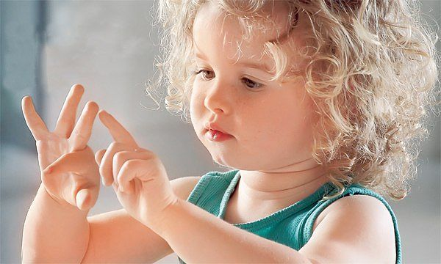

Рекомендации по проведению пальчиковых игр с ребёнком
Приступая к работе, следует помнить о следующих принципах проведения занятий:
- Перед игрой с ребёнком необходимо обсудить её содержание, сразу при этом отрабатывая необходимые жесты, комбинации пальцев, движения. Это не только позволит подготовить малыша к правильному выполнению упражнения, но и создаст необходимый эмоциональный настрой.
- Выполнять упражнение следует вместе с ребёнком, при этом демонстрируя собственную увлечённость игрой.
- При повторных проведениях игры дети нередко начинают произносить текст частично (особенно начало и окончание фраз). Постепенно текст разучивается наизусть, дети произносят его целиком, соотнося слова с движением.
- Выбрав два или три упражнения, постепенно заменяйте их новыми. Наиболее понравившиеся игры можете оставить в своём репертуаре и возвращаться к ним по желанию малыша.
- Не ставьте перед ребёнком несколько сложных задач сразу (к примеру, показывать движения и произносить текст). Объем внимания у детей ограничен, и невыполнимая задача может «отбить» интерес к игре.
- Никогда не принуждайте. Попытайтесь разобраться в причинах отказа, если возможно, ликвидировать их (например, изменив задание) или поменяйте игру.
- Стимулируйте подпевание детей, «не замечайте», если они поначалу делают что-то неправильно, поощряйте успехи.
Начинать можно с ежедневного массажа по 2 -3 минуты кистей рук и пальцев:
- поглаживать и растирать ладошки вверх – вниз
- разминать и растирать каждый палец вдоль, затем - поперёк
- растирать пальчики спиралевидными движениями
Любые упражнения будут эффективны только при регулярных занятиях. Заниматься надо ежедневно около 5 минут. Постепенно увеличивая продолжительность игр до 10-15 минут.

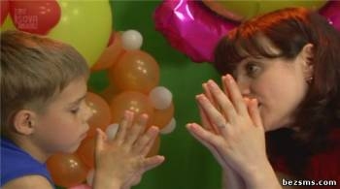

Все упражнения разделены на три группы

Первая группа
Упражнения для кистей рук:
- развивают подражательную способность, достаточно просты и не требуют тонких дифференцированных движений;
- учат напрягать и расслаблять мышцы;
- развивают умения сохранять положение пальцев некоторое время;
- учат переключаться с одного движения на другое.
Вторая группа
Упражнения для пальцев условно статические:
- совершенствуют полученные раннее навыки на более высоком уровне и требуют более точных движений.
Третья группа
Упражнения для пальцев динамические:
- развивают точную координацию движений;
- учат сгибать и разгибать пальцы рук;
- учат противопоставлять большой палец остальным.
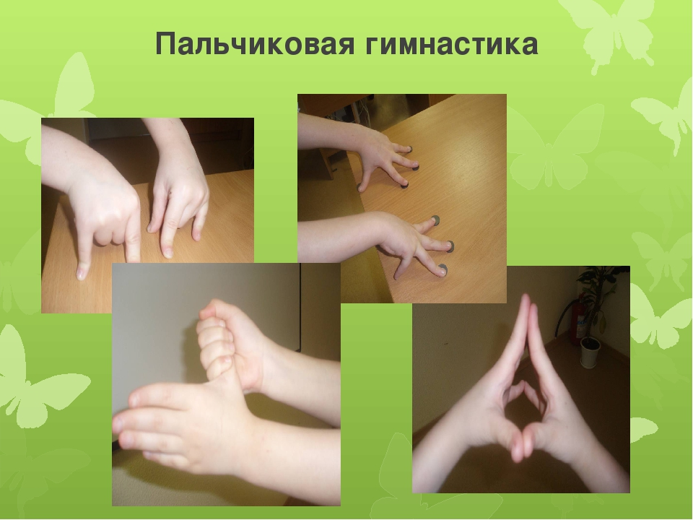
Подготовила: воспитатель Иванова Ю.В. группа №14
Желаем успехов!

